

ДУМА

УССУРИЙСКОГО ГОРОДСКОГО ОКРУГА

РЕШЕНИЕ

30.06.2020 г. Уссурийск № 232 -НПА

О внесении изменений в решение Думы Уссурийского
городского округа от 31 октября 2017 года № 687-НПА
"О Правилах благоустройства и содержания территории
Уссурийского городского округа"

В соответствии с Федеральным законом от 6 октября 2003 года № 131-ФЗ "Об общих принципах организации местного самоуправления в Российской Федерации", Уставом Уссурийского городского округа, Дума Уссурийского городского округа

РЕШИЛА:

- Внести в решение Думы Уссурийского городского округа от 31 октября 2017 года № 687-НПА "О Правилах благоустройства и содержания территории Уссурийского городского округа" (далее - решение) следующие изменения:
в Приложении "Правила благоустройства и содержания территории Уссурийского городского округа" к решению (далее – Правила):
1) в разделе II Правил:
а) в пункте 13.8 части 13 слова "(за исключением сблокированных с остановочным павильоном)" исключить;
б) пункт 14.5 части 14 изложить в следующей редакции:
"14.5. На зданиях, строениях, сооружениях населенных пунктов Уссурийского городского округа должны быть размещены указатели наименования улицы, площади, проспекта, номера дома и корпуса, указатель номера подъезда и квартир (далее – домовые указатели).
В зависимости от функционального назначения и местоположения зданий, строений, сооружений, допускается размещение флагодержателей, памятных досок, указателей пожарных гидрантов, указателей грунтовых геодезических знаков, указателей колодцев водопроводной сети, городской канализации, сооружений подземного газопровода.";
в) часть 14 дополнить пунктами 14.5.¹ – 14.5.¹⁴ следующего содержания:
"14.5.¹ Домовые указатели размещаются на фасадах зданий, строений и сооружений, должны быть безопасны, и установлены на внешних поверхностях зданий, строений или сооружений (далее также – объекты адресации).
14.5.² На построенных зданиях, строениях и сооружениях (в том числе на месте снесенных объектов капитального строительства) домовые указатели должны быть установлены до ввода объекта в эксплуатацию.
14.5.³ Для домовых указателей предусмотрены следующие технические характеристики:
1) устойчивость к воздействию климатических условий, антикоррозийная стойкость;
2) конструктивное решение домовых указателей должно обеспечивать прочность, удобство крепежа, минимальный контакт с архитектурными поверхностями, удобство обслуживания (очистки, ремонта, замены деталей и осветительных приборов), безопасность эксплуатации;
3) на объектах адресации, расположенных на пересечениях элементов уличной сети, должны располагаться два указателя наименования улицы, отображающие месторасположение.
14.5.⁴ Требования к внешнему виду и устройству домовых указателей:
1) информация, размещенная на домовых указателях, должна быть выполнена на русском языке. На зданиях, расположенных в районах исторической застройки, зданиях, сооружениях, имеющих статус объектов культурного наследия, информация, размещенная на домовых указателях должна дублироваться на английском языке;
2) для зданий, строений и сооружений, расположенных в районах исторической застройки, зданий, сооружений, имеющих статус объектов культурного наследия, настоящими Правилами предусмотрена следующая технология изготовления домовых указателей - литье из металла или пластика со светоотражающей пленкой размерами 300 x 750 мм (для указателей номера подъезда и номеров находящихся в нем квартир размерами 100 x 200 мм), согласно общепринятым (европейским) стандартам (по навигации) на темно-коричневом фоне буквы, цифры белого цвета, по периметру пластины рамка белого цвета:

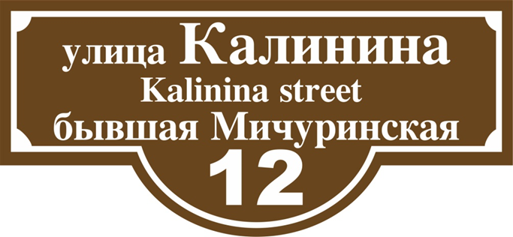

3) на зданиях сооружениях, указанных в настоящем подпункте, допускается устанавливать информационные таблички, содержащие сведения исторического характера, для которых настоящими Правилами предусмотрена следующая технология изготовления домовых указателей - литье из металла или пластика со светоотражающей пленкой размерами 300 x 750 мм, согласно общепринятым (европейским) стандартам (по навигации) на темно-коричневом фоне буквы, цифры белого цвета, по периметру пластины рамка белого цвета:

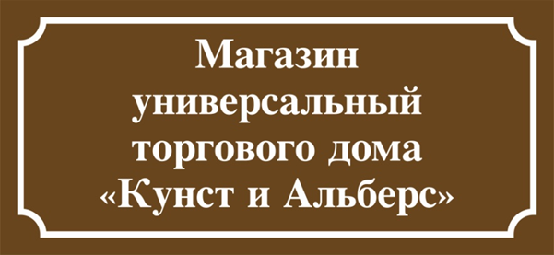

14.5.⁵ Для многоэтажных жилых домов настоящими Правилами предусмотрена следующая технология изготовления - корпус из металлического профиля или пластика размерами 300 х 900 мм, на синем фоне буквы белого цвета, по периметру пластины рамка белого цвета.
Указатель номера подъезда и номеров находящихся в нем квартир представляет собой пластину, изготовленную из металлического профиля или пластика размерами 100 х 200 мм, на синем фоне буквы белого цвета.
14.5.⁶ Для одноэтажных жилых домов, индивидуальных жилых домов настоящими Правилами предусмотрена следующая технология изготовления - корпус из металлического профиля или пластика размерами 160 х 600 мм, на синем фоне буквы, номер дома и номер квартиры (при наличии).
14.5.⁷ Для всех других объектов адресации на территории Уссурийского городского округа настоящими Правилами предусмотрена следующая технология изготовления - из металлического профиля или пластика со светоотражающей пленкой размерами 300 x 750 мм, на синем фоне буквы, цифры белого цвета, по периметру пластины рамка белого цвета.
14.5.8. Образцы номерных знаков для объектов адресации, перечисленных в подпунктах 14.5.⁵ – 14.5.⁷ части 14 настоящих Правил:

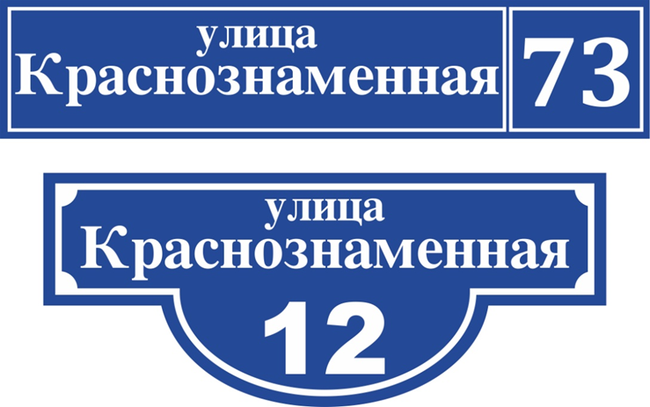


14.5.⁹ При размещении домовых указателей, за исключением указателей номера подъезда и номеров находящихся в нем квартир, расстояние по горизонтали от угла здания, строения, сооружения должно составлять от 325 мм до 1000 мм.
14.5.¹⁰ При размещении домовых указателей по вертикали принимаются следующие расстояния:
для многоэтажных жилых домов и строений - от 2,5 до 5 м от земли, как правило, между первым и вторым этажами здания (указатель номера подъезда и номеров находящихся в нем квартир размещается над входом в подъезд (у входа в подъезд) так, как позволяет архитектурно-конструктивное решение входа, при этом в одном доме указатели должны быть размещены единообразно);
для одноэтажных жилых домов, индивидуальных жилых домов и других объектов адресации - от 2 до 4 м от земли.
14.5.¹¹ На улицах с односторонним движением транспорта указатели наименования улицы, площади, проспекта, номера дома и корпуса должны размещаться на стороне фасада объекта адресации, ближней по направлению движения транспорта.
14.5.¹² На оградах и корпусах промышленных предприятий домовые указатели должны размещаться справа от главного входа, въезда.
14.5.¹³ Размещение на домовых указателях объявлений, посторонних надписей, изображений и других сообщений, не относящихся к данным домовым указателям, запрещено.
14.5.¹⁴ Ответственность за постоянное наличие, правильное размещение и содержание домовых указателей несут собственники (правообладатели) объектов адресации или управляющая организация, осуществляющая обслуживание объекта адресации.".
2. Опубликовать настоящее решение в источнике для официального опубликования.
3. Настоящее решение вступает в силу со дня его официального опубликования.

Председатель Думы  Уссурийского городского округа  _________________А.Н. Черныш |  | Глава  Уссурийского городского округа  ____________________Е.Е. Корж

